Среды обитания. Экологические факторы
Экология — наука, изучающая взаимоотношения организмов между собой и со средой обитания. Она рассматривает особенности развития, размножения и выживания особей, структуру и динамику популяций и сообществ в зависимости от окружающей среды.

Среды обитания организмов
Условия существования — совокупность факторов среды, без которых живые организмы не могут существовать.
Среда обитания (среда жизни) — это часть природы, окружающая живые организмы и оказывающая на них определённое воздействие. На нашей планете живые организмы освоили 4 среды обитания: водную, наземно-воздушную, почвенную и организменную.
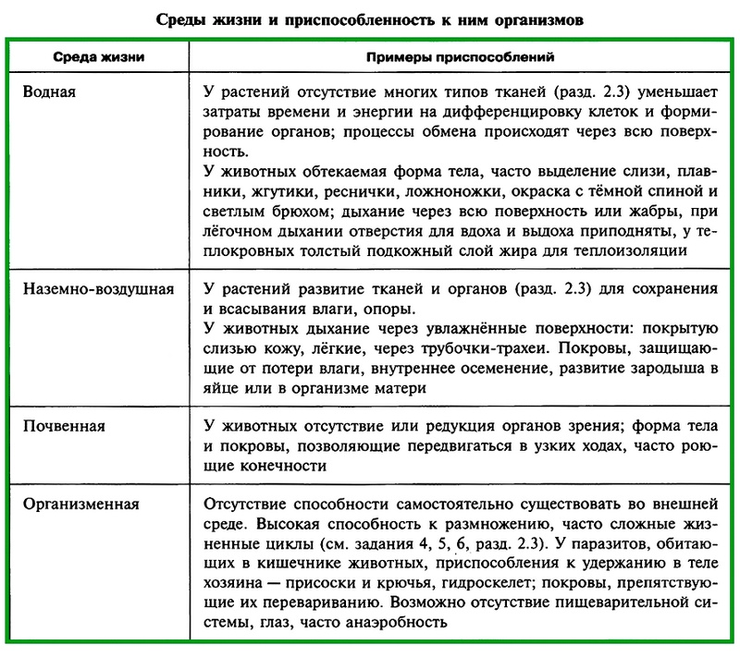
В процессе эволюции у организмов выработались различные приспособления к среде обитания — адаптации. Существует три основных пути приспособления организмов к условиям окружающей среды: активный путь, пассивный путь и избегание неблагоприятных воздействий. Адаптации можно разделить на биохимические, морфологические, физиологические, этологические и др.

ЭКОЛОГИЧЕСКИЕ ФАКТОРЫ
Отдельные элементы среды, которые воздействуют на организмы, называются экологическими факторами. Выделяют следующие экологические факторы: абиотические, биотические, антропогенные.
Абиотические факторы — компоненты неживой природы. Биотические факторы — воздействие живых организмов друг на друга (взаимодействие между особями в популяциях и между популяциями в сообществах). Антропогенные факторы — деятельность человека, приводящая либо к прямому воздействию на живые организмы, либо к изменению среды их обитания (охота, промысел, сведение лесов, загрязнение, эрозия почв и др.).
Факторы среды имеют количественное выражение. По отношению к каждому фактору можно выделить зону оптимума (зону нормальной жизнедеятельности), зону пессимума (зону угнетения) и пределы выносливости организма. Оптимум — такое количество экологического фактора, при котором интенсивность жизнедеятельности организмов максимальна. В зоне пессимума жизнедеятельность организмов угнетена. За пределами выносливости существование организма невозможно. Различают нижний и верхний предел выносливости.
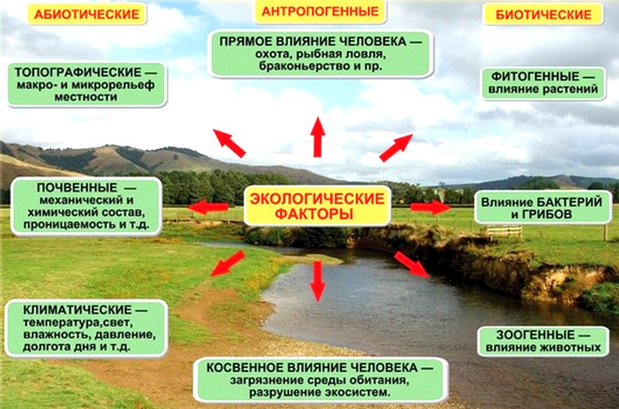
■ Абиотические факторы
- Температура. Приспособления к колебаниям температуры: миграция — переселение в более благоприятные условия, анабиоз — состояние резкого угнетения жизненных процессов, когда видимые проявления жизни временно прекращаются (спячка — животные, споры — микроорганизмы, цисты — простейшие).
- Свет. По отношению к свету различают растения: светолюбивые — растения открытых, постоянно освещаемых местообитаний; тенелюбивые (сциофиты) — растения затенённых местообитаний; теневыносливые (факультативные гелиофиты) — растения, произрастающие в условиях разной световой обеспеченности. Для животных свет играет информационную роль (таксисы). Фотопериодизм — реакция организма на длину дня (светлого времени суток).
- Влага. По отношению к влаге растения делятся на: гидрофиты — водные растения (кувшинка, ряска, стрелолист); гигрофиты — растения влажных (избыточного увлажнения) местообитаний (аир, вахта); мезофиты — растения нормальных условий влажности (ландыш, валериана); ксерофиты — растения сухих местообитаний (саксаул, верблюжья колючка, кактус).
Правило Бергмана: теплокровные животные, обитающие в холодных климатических зонах, имеют большие размеры тела, чем их сородичи в более тёплых местообитаниях.
Правило Аллена: выступающие части (ушные раковины, клювы, хвосты, конечности) увеличиваются при продвижении к югу.
■ Биотические факторы
1) Взаимоотношения организмов разных видов
- Хищничество — взаимодействие, при котором один организм (хищник) использует в пищу другой (жертву).
- Нейтрализм — два вида существуют на одной территории («соседи»), но не взаимодействуют друг с другом.
- Межвидовая конкуренция — взаимодействие (соревнование) между особями разных видов, имеющих сходные потребности (в пище, местах гнездования).
- Симбиоз — совместное существование двух видов организмов. Один вид (симбионт) существует благодаря эксплуатации другого (хозяина). Формы симбиоза:
  - Комменсализм (нахлебничество) — выгоду получает только комменсал, присутствие которого для партнёра остаётся безразличным (рыба-прилипала).
  - Мутуализм — форма сожительства, при которой оба организма извлекают выгоду друг от друга и ни одна сторона не может существовать без другой (клубеньковые бактерии).
  - Паразитизм характеризуется антагонистическими отношениями: паразит, питаясь за счёт хозяина (его тканей, крови, питательных веществ), причиняет ему вред, хозяин стремится уничтожить или удалить паразита либо подавить его активность и жизнеспособность.
2) Взаимоотношения организмов одного вида
- Внутривидовая конкуренция — соревнование между особями одного вида за ресурс, имеющийся в ограниченном количестве.
- Кооперация — сотрудничество, стайный, стадный образ жизни многих животных позволяет им успешно защищаться от хищников, обеспечивать выживание детёнышей.
■ Антропогенные факторы
Воздействие деятельности человека:
- Положительное воздействие (разумное преобразование природы: посадка лесов, создание искусственных водохранилищ и т. д.).
- Отрицательное воздействие (загрязнение Мирового океана; парниковый эффект и т. д.}.

Способность живых организмов переносить количественные колебания действия экологического фактора в той или иной степени называется экологической валентностью (толерантностью, устойчивостью, пластичностью). Интервал значений экологического фактора между верхним и нижним пределами выносливости называется зоной толерантности. Виды с широкой зоной толерантности называются эврибионтными, с узкой — стенобионтными.
Экологический фактор, количественное значение которого выходит за пределы выносливости вида, называется лимитирующим (ограничивающим) фактором. Такой фактор будет ограничивать распространение вида даже в том случае, если все остальные факторы будут благоприятными. Лимитирующие факторы определяют географический ареал вида.
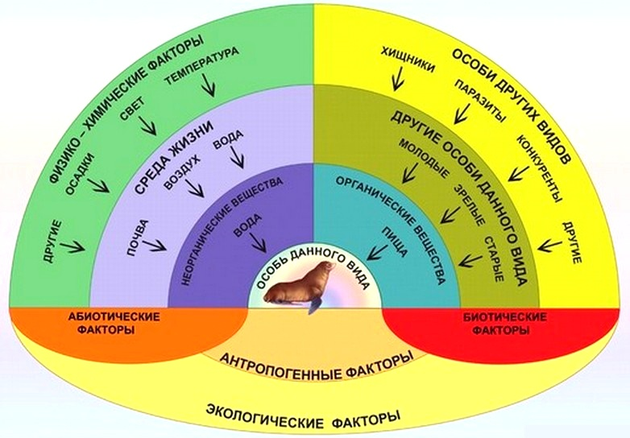

Влияние экологических факторов на организмы
Экология — наука о взаимоотношениях живых организмов с окружающей средой.
Любой компонент среды, способный оказывать влияние на живые организмы, называют экологическим фактором.
Каждый вид приспособлен к определённым значениям факторов среды. Так, существуют теплолюбивые и холодостойкие, влаголюбивые и засухоустойчивые виды.
Пределы колебаний фактора, при которых возможно существование данного вида организмов (например, температура от О °С до 45 °С), называют диапазоном устойчивости или пределами выносливости вида. При этом оптимальным, наиболее благоприятным для данного вида является более узкий диапазон (например, температура от 18 °С до 28 °С). Биологический оптимум — это наилучшее сочетание условий для вида (например, температура от 18 °С до 28 °С, влажность от 60% до 85% и т. д.).
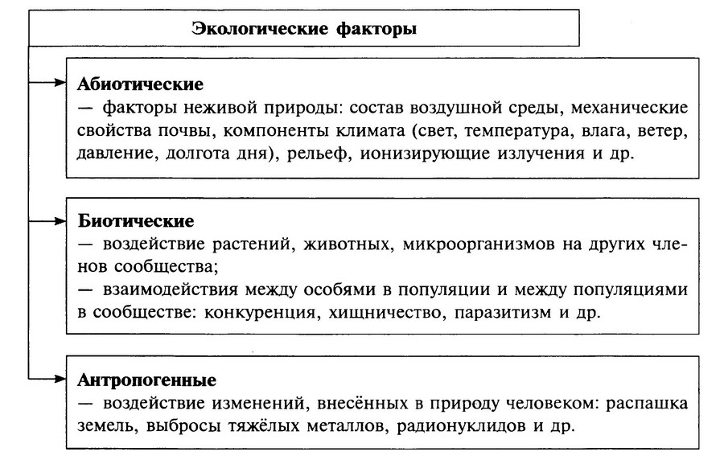
Если в определённой местности какой-то из факторов приближается к пределу максимума или минимума диапазона устойчивости вида, то недостаток или избыток именно этого фактора ограничивает возможности нормальной жизнедеятельности, и такой фактор называют лимитирующим или ограничивающим. Например, в пустыне ограничивающим фактором для растений является количество влаги.
Экологические факторы действуют на организм в комплексе, поэтому ему легче перенести отклонение какого-то фактора от нормы, если остальные факторы близки к оптимуму. Сочетание жаркой и засушливой погоды неблагоприятно для растений средней полосы, поскольку чрезмерное повышение температуры организма может быть предотвращено с помощью испарения воды. Однако, если и воды в окружающей среде недостаточно, перенести такое сочетание факторов трудно. Теплокровные животные в морозы могут замерзать при нехватке корма и нормально себя чувствовать, если корма достаточно.
Приспособления живых организмов к различным экологическим факторам выражаются в особенностях:
- строения (морфологические приспособления, например большая или меньшая длина корней растений или ушей животных);
- процессов жизнедеятельности (физиологические приспособления, например, аэробность или анаэробность организмов, возможности повышения или снижения плодовитости);
- поведения (этологические приспособления, например у животных есть возможность перейти в тень или мигрировать) (табл. 2, разд. 3.6).
Конкретные приспособления или адаптации зависят прежде всего от среды обитания.
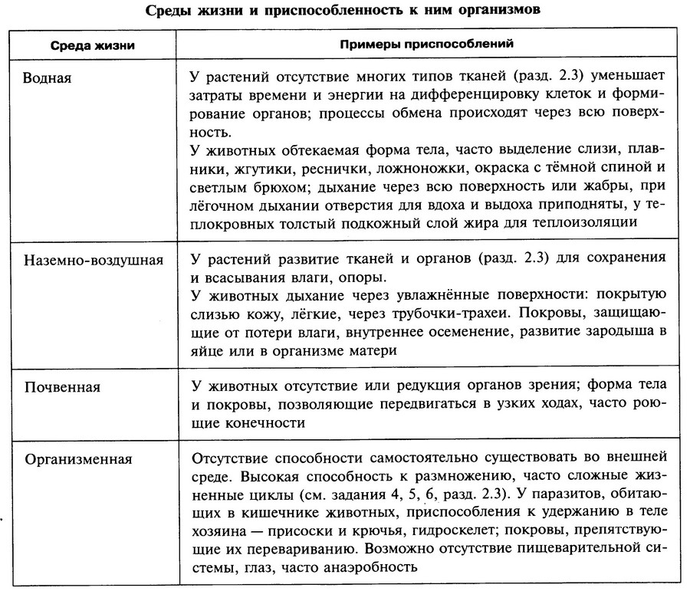
В пределах среды жизни организмы разных видов предпочитают местообитания с конкретными условиями, к которым имеются приспособления. Организмы с приспособлениями к определённым взаимоотношениям со средой образуют экологические группы.
У обитателей толщи воды могут быть приспособления для «парения» в ней — известковые выросты, у обитателей дна — уплощённая форма тела. Глубоководные бурые и красные водоросли имеют дополнительные пигменты, позволяющие осуществлять фотосинтез только за счёт лучей сине-фиолетовой части спектра, проникающих на большую глубину.
У разных водных обитателей есть приспособления к степени солёности воды (см. с. 54, 55), концентрации в ней растворённого кислорода.
Для растений важен режим освещённости (светолюбивые растения имеют более толстые листовые пластинки, теневыносливые — тонкие). Для растений, обитающих на суше, особенно важен режим влажности.
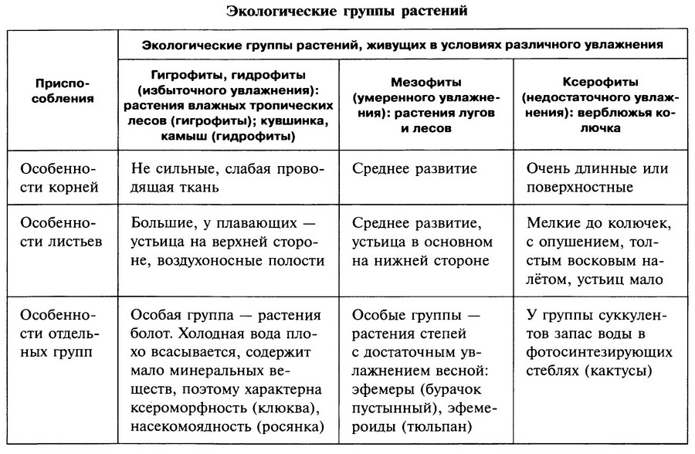
У наземных животных стратегии выживания в неблагоприятных температурных условиях зависят от того, теплокровны они или холоднокровны. Холоднокровные обычно прекращают активность при температуре свыше 45 °С и ниже О °С. Теплокровные сохраняют тепло с помощью перьев или меха, жировой прослойки. Они могут впадать в спячку (с понижением температуры тела до 5 °С — ежи, летучие мыши) или зимний покой (в состоянии уменьшенной активности и обмена веществ — белки, хомяки) или мигрировать, что обычно связано с недоступностью кормовой базы. В жару животные снижают физическую активность, ищут укрытия, некоторые выделяют пот. Усилению теплоотдачи способствует относительно большая поверхность тела, поэтому среди близких видов обычно более крупные с маленькими ушами обитают в более холодном климате. Среди животных также выделяют экологические группы.
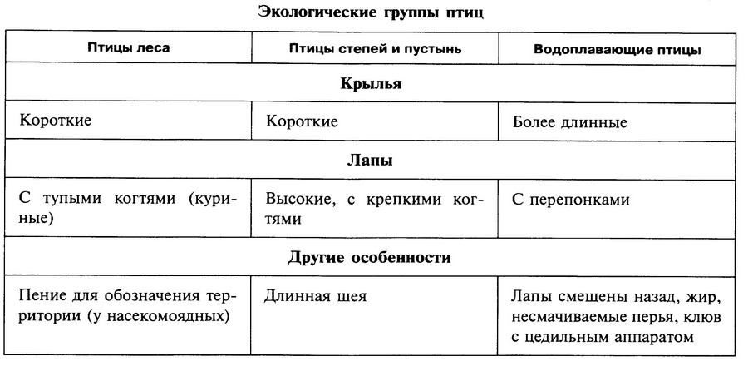
Для питания различными видами пищи у птиц формируются особые приспособления, выражающиеся в форме клюва и лап, скорости полёта, особенностях зрения.

Сезонные изменения в природе
К периодичности действия факторов (смене дня и ночи и времён года, фаз Луны, приливов и отливов) организмы приспосабливаются с помощью наследственно закреплённых биоритмов.
Фотопериодизм — реакция организмов на изменение длины светового дня (фотопериода). Например, существуют растения, которые цветут при большой продолжительности светового дня. Такие растения называют длиннодневными (лён, овёс). Растения, цветущие при меньшей продолжительности фотопериода, называют короткодневными (магнолии), обычно это растения южного происхождения. Если такие растения выращивают в северных районах, то они зацветают ближе к осени, когда день становится короче.
Фотопериодические реакции обеспечивают не только приспособление к сезонным изменениям абиотических факторов, но и приспособление к совместному обитанию в биоценозе. Так, в лесу многие растения цветут до распускания основной массы листьев.
При смене сезонов — наступлении зимы — листопадные деревья и кустарники уменьшают испарение, сбрасывая листья, а также концентрируют соки, прекращая всасывание воды и запасая питательные вещества (концентрированные коллоидные растворы не замерзают).
У многолетних и двулетних трав отмирает надземная часть, и растение зимует в виде корневищ, клубней или луковиц. Однолетние растения отмирают целиком, оставляя на зиму семена.
Большинство наземных холоднокровных животных впадают в оцепенение, многие насекомые зимуют на покоящихся стадиях развития (яйца, куколки), теплокровные линяют, применяют другие стратегии (см. выше).
Для рассмотрения вопросов о взаимоотношениях организмов с биотическими факторами среды важно учесть, что в экосистемах обитают не одиночные особи, а популяции различных видов.

Популяции
Популяциями называют совместно обитающие группы особей одного вида, не имеющих преград для скрещивания.
Особи популяции так или иначе связаны между собой (имеются внутривидовые отношения) и с особями других видов (межвидовые отношения). Внутривидовые отношения часто характеризуются конкуренцией (за пищу, самок, у растений — за свет и т. д.). Иногда наблюдаются формы группового поведения.
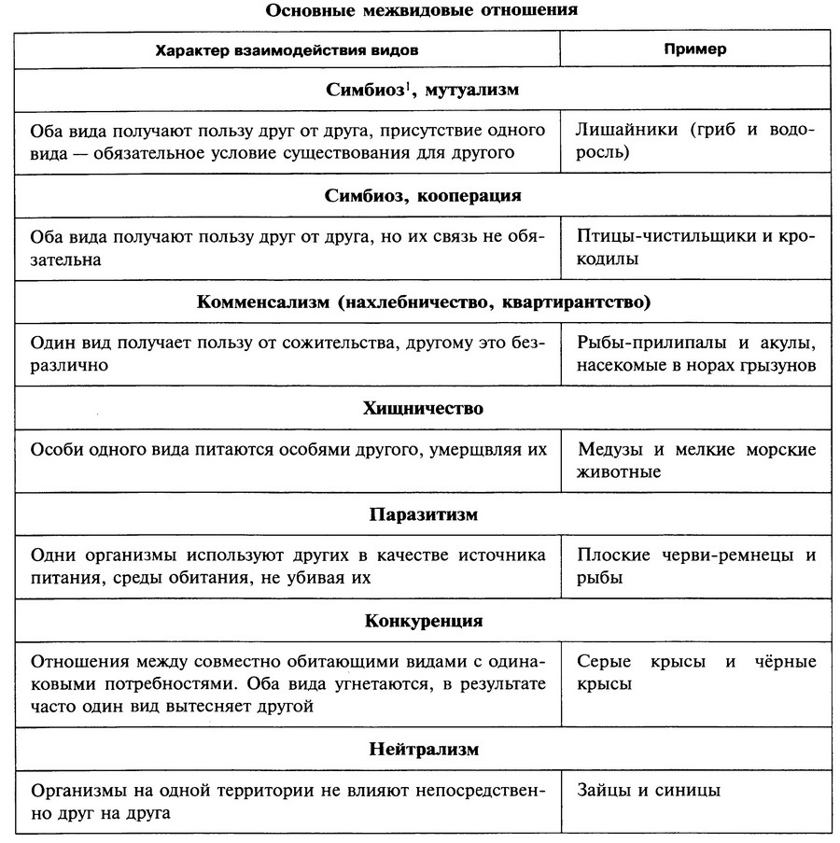
Внутри- и межвидовые отношения и действие условий среды определяют численность популяции — общее число её особей.
Изменение численности зависит от таких характеристик, как возрастная и половая структура, рождаемость, смертность и ёмкость среды, т. е. предельная допустимая плотность популяции в данных условиях.
Плотность популяции — число особей (или биомасса), приходящееся на единицу площади или объёма биогеоценоза.
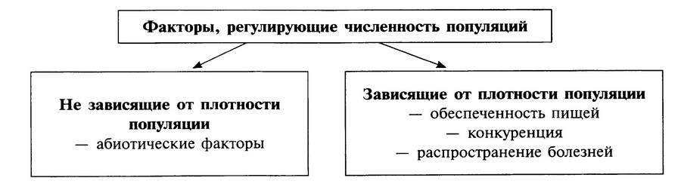
Численность популяций подвержена колебаниям: наблюдаются согласованные колебания хищников и жертв, для некоторых видов (например, насекомых) характерны сильные сезонные колебания. Однако численность популяции не должна быть ниже определённого предела, иначе любое случайное событие (пожар, наводнение) с большой вероятностью уничтожит её полностью.

Биосфера — глобальная экосистема
Биосфера — часть геологических оболочек Земли, заселённая и преобразуемая живыми организмами. Границы биосферы определены условиями, в которых могут обитать живые существа. Биосфера представляет собой открытую биологическую систему с постоянным круговоротом веществ и обменом энергии, совокупность биогеоценозов (биогеоценозы являются структурными компонентами биосферы).
Учение о биосфере разработано В. И. Вернадским. Учёный выделил следующие её компоненты:
- живое вещество — совокупность всех живых организмов;
- биогенное вещество — формируется в результате жизнедеятельности организмов:
  - кислород атмосферы — результат деятельности растений и цианобактерий;
  - уголь — остатки древних растений;
  - нефть — результат деятельности планктона древних морей;
  - известняки — скелеты морских беспозвоночных;
  - железные и марганцевые руды, фосфориты;
  - сера — продукты хемосинтезирующих бактерий;
- косное вещество — формируется без участия живых организмов (базальт, гранит);
- биокосное вещество — результат взаимодействия жизнедеятельности организмов и небиологических процессов (почва, ил).
Биосфера разделена на несколько слоев:
- Аэробиосфера, в которой источником жизни для микроорганизмов служит атмосферная влага, а источником энергии для химических реакций — солнечная энергия.
- Геобиосфера, населенная геобионтами. Источником жизни, а также частично средой обитания для геобионтов является почва.
- Гидробиосфера — весь слой воды (без учета подземных вод), населенный гидробионтами. Делится на аквабиосферу (континентальные воды), маринобиосфера (область морей и океанов). По глубине различают 3 слоя: фотосферу (относительно ярко освещена), дисфотосферу (проникает менее 1 % солнечного света) и афотосферу, слой абсолютной темноты.
Жизнь на Земле зародилась около 3,5 млрд. лет назад, с этого момента отсчитывается развитие биосферы — такой возраст имеют найденные палеонтологами древние органические остатки. В архее появились первые эукариоты (одноклеточные водоросли и простейшие организмы), началось образование почв, а в конце архея начала появились первые многоклеточные организмы.
Учёные считают, что на Земле обитает от 5 до 30 млн видов, хотя описано около 1,7 млн. Совокупность всех видов составляет биоразнообразие Земли. Для отдельных видов животных решающую роль в уменьшении численности сыграла охота на них (морское млекопитающее — стеллерова корова была истреблена в XVIII в. ради вкусного мяса и жира).
Человек, используя для питания мясные продукты, оказывается потребителем второго порядка. Биомасса существ на вершине экологической пирамиды не может быть высокой. Уменьшить нагрузку на экосистемы можно было бы перейдя на вегетарианскую пищу, однако человеку для нормального развития нужны продукты животного происхождения. Это означает, что возросшая численность человечества может поддерживаться искусственным разведением животных, производством ценных пищевых веществ.

Экологические проблемы
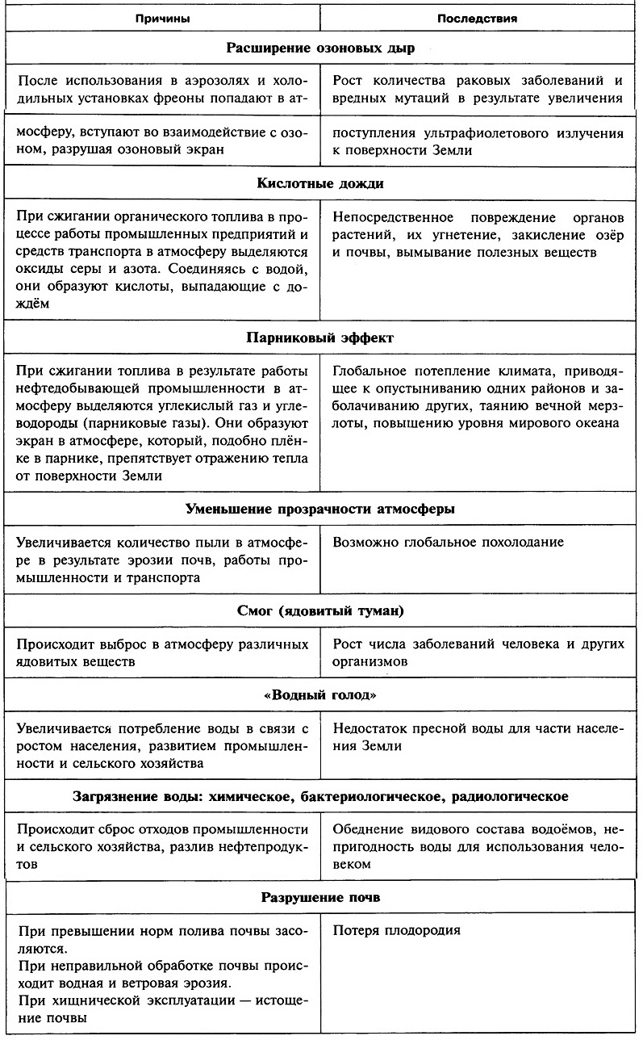
Антропогенное воздействие может нарушать естественное устойчивое развитие экосистем, снижая биоразнообразие, нарушая круговорот веществ, лежащих в основе многих механизмов саморегуляции, и изменяя среду обитания организмов. Внезапные изменения в экосистемах, вызывающие резкое увеличение численности одних видов и гибель других, могут быть спровоцированы также внесением человеком в экосистему нового вида, у которого на новом месте нет естественных врагов или редуцентов их выделений (например, завоз кроликов и разведение овец в Австралии). Поэтому сохранение биологического разнообразия — важная задача, решение которой направлено на сохранение природных экосистем.

Ряд экологических проблем связан с уничтожением лесов, болот, других природных биогеоценозов при открытой разработке полезных ископаемых, работе промышленности и сельского хозяйства.
Поскольку основной причиной уменьшения биоразнообразия является разрушение и загрязнение среды обитания, пути охраны природы связаны с безотходными технологиями производства, утилизацией мусора, переходом на новые источники энергии, грамотным применением удобрений и средств защиты организмов в сельском хозяйстве и т. д.
Последствия деятельности человека в экосистемах. Известно, какое важное значение для любого живого организма имеет воздух: без пищи человек может прожить месяц, без воды — неделю, без воздуха — считанные секунды. Вместе с тем то, чем мы дышим, подвергается сильному влиянию целого ряда факторов — результатов интенсивного развития таких производств, как: топливно-энергетического, металлургического, нефтехимического и др. Топливо-энергетический комплекс включает деятельность теплоэлектростанций, работа которых связана с выбросом в атмосферу окиси серы, азота, образующихся в процессе сгорания необогащенного угля. Не менее опасным загрязнителем воздуха являются предприятия металлургической промышленности, выбрасывающие в воздух различные химические соединения, особенно тяжелых н редких металлов. Опасным источником загрязнения воздуха стали и продукты переработки нефтехимической промышленности, особенно углеводородные соединения.
На сегодняшний день влияние человека на экосистему стало практически абсолютным. За последние несколько веков, благодаря существенному развитию технологического прогресса, загрязнение окружающей среды достигло критической отметки и начало представлять серьёзную опасность.
Подробный анализ и оценка последствий человека в экосистемах позволяют судить о том, что основные ухудшения экологического состояния на Земле связаны в основном с умышленно направленной деятельностью человека. К этой сфере можно отнести браконьерство и увеличение численности химических предприятий, выбросы которых оказывают сильнейшее влияние на экологию. Если в ближайшее время человечество не осознает, к какому результату приведут в итоге его действия, и не начнёт активно использовать очистительные технологии, включая увеличение количества зелёных насаждений, особенно в крупных промышленных городах, в дальнейшем это может привести к необратимым последствиям во всём мире.

Экосистема (биогеоценоз). Структуры экосистемы
Экосистема — совокупность живых организмов, тесно взаимодействующих между собой и со средой обитания.
Биогеоценоз — это однородный участок земной поверхности с определенным составом живых и неживых компонентов, которые объединены в единую систему обмена веществ и энергии. Комплекс живых компонентов — биоценоз, комплекс неживых компонентов — биотоп. Биогеоценоз относительно экосистемы выступает как частное от общего. Биогеоценозы — один из вариантов реально существующих экосистем.
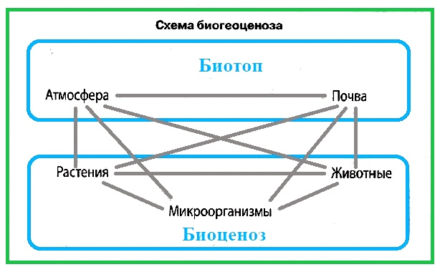
Свойства экосистемы:
Устойчивость — способность выдерживать изменения, создаваемые внешними воздействиями.
Саморегуляция — способность поддерживать определенную численность особей популяций в сообществе.

СТРУКТУРА ЭКОСИСТЕМЫ
1) Биотическая часть
- Продуценты — автотрофные организмы, преобразующие энергию Солнца или химических реакций в энергию органических соединений. К этой группе относятся растения и некоторые бактерии.
- Консументы — гетеротрофные организмы, использующие готовые органические вещества (в виде пищи) как источник энергии и веществ, необходимых для их жизни деятельности.
- Редуценты — грибы и гетеротрофные микроорганизмы, разлагающие органические вещества до неорганических.
2) Абиотическая часть
- Неорганические соединения.
- Органические соединения.
- Климатические факторы.
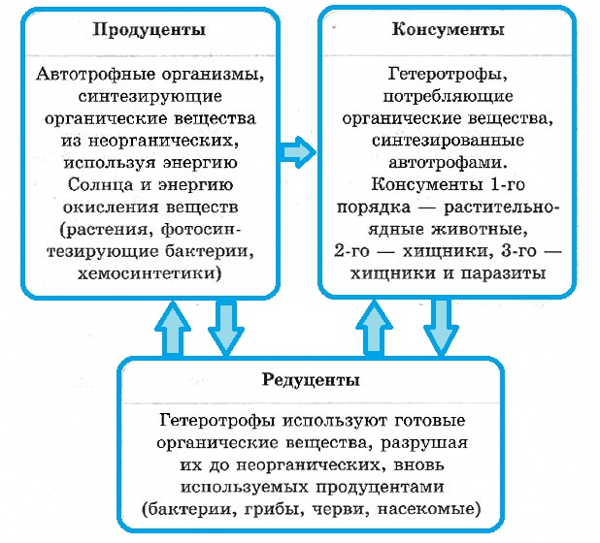

ВИДОВАЯ И ПРОСТРАНСТВЕННАЯ СТРУКТУРЫ ЭКОСИСТЕМЫ
Видовая структура экосистемы — совокупность видов растений и животных, образующих данный биогеоценоз. Она представлена всеми группами организмов. Нарушение какого-либо звена в цепи питания вызывает нарушение экосистемы в целом.
Популяции разных видов в экосистеме распределены особым образом (пространственная структура). Основу вертикальной структуры формирует растительность. Ярусность — разделение сообщества как в надземном, так и подземном пространстве на этажи. Мозаичность — характер горизонтального распределения виден в биотопе, определяемый неоднородностью почвенных условий, рельефом и деятельностью человека.

Цепи и сети питания
Цепь питания — последовательность организмов, в которой происходит поэтапный перенос вещества и энергии от источника к потребителю. Каждое предыдущее звено является пищей для следующего.
Виды цепей питания:
- Пастбищные (цепь выедания). Начинаются с продуцентов и включают консументов разных порядков.
- Детритные (цепь разложения). Начинаются с детрита, включают детритофагов и редуцентов и заканчиваются минеральными веществами.
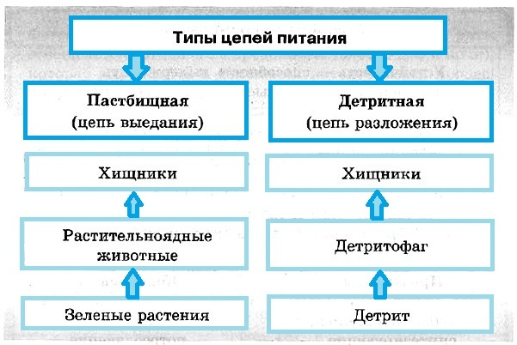
Пищевая (трофическая) цепь — ряд взаимосвязанных видов, каждый из которых служит пищей предыдущему. В реальных биогеоценозах комплексы взаимосвязанных трофических цепей образуют пищевые сети.
Сети питания — сложившиеся в процессе эволюции взаимоотношения в экосистемах, при которых многие компоненты питаются разными объектами и сами служат пищей различным членам экосистемы.
Для существования и развития экосистем необходим постоянный прилив солнечной энергии, усвоение которой обеспечивают продуценты. В большинстве экосистем биомасса и заключенная в ней энергия уменьшается на каждом новом уровне приблизительно в десять раз.
Трофический уровень — единица, обозначающая удалённость организма от продуцентов в пищевой (трофической) цепи. Слово трофический происходит от греческого τροφή — еда.
Все экосистемы связаны между собой круговоротом веществ, реализуемым через пищевые сети (и благодаря атмосферным и геологическим явлениям). Пищевые связи в экосистемах характеризуют, используя экологические пирамиды.

Экологическая пирамида
Экологическая пирамида — закономерность, отражающая соотношение по пищевым уровням продуцентов и консументов различного порядка.
Типы пирамид:
Пирамида энергии. Закономерность, согласно которой поток энергии постепенно уменьшается и обесценивается при переходе от звена к звену в цепи питания.
Пирамида биомассы. Закономерность, согласно которой каждый последующий пищевой уровень имеет массу в 10 раз меньшую, чем предыдущий.
Пирамида чисел. Закономерность, отражающая число особей на каждом пищевом уровне. Главная тенденция — уменьшение числа особей от звена к звену.
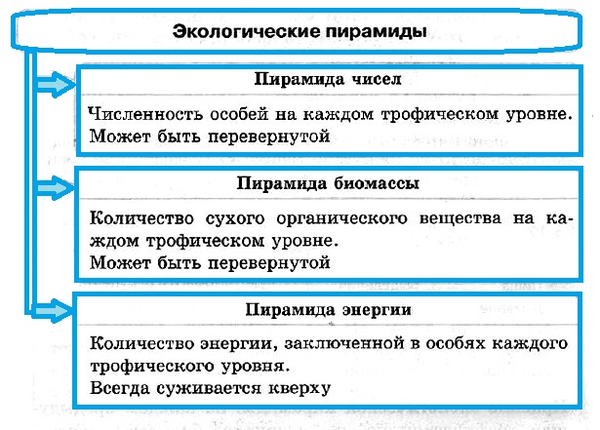
Правило экологической пирамиды: на каждом предыдущем трофическом уровне количество биомассы, образованной за единицу времени, больше, чем на последующем, в 10 раз.
Так как биомасса по мере продвижения на высшие трофические уровни уменьшается в геометрической прогрессии, их общее количество обычно не превышает трех-пяти.

